 |  | 
 |  | 报告编号：KJ25N77-001
检 测 报 告
项目名称： | 委托检测项目
委托单位： | 日照三鼎环保科技有限公司
报告日期： | 2025年12月30日

山东科建检测服务有限公司

报 告 说 明

- 本报告无本公司检验检测专用章、骑缝章无效。
- 本报告不得涂改、增删，无签发人签字无效。
- 未经本公司同意，不得部分复制本报告。
- 本报告只对本次采集样品/送检样品结果负责。
- 送检样品信息由委托单位提供，委托单位对送检样品真实性和代表性负责。
- 本报告未经同意不得用于广告宣传。
- 如对本报告有异议，请在收到本报告之日起十五日内向本公司提出，逾期不予受理。

山东科建检测服务有限公司
联系地址： | 山东省日照市东港区秦楼街道威海路18号紫云艺术创业园5#楼
邮 编： | 276826
电 话： | 0633-2281009/0633-2281677
传 真： | 0633-2281009
邮 箱： | rzkjjc@163.com

检 测 报 告
一、基本信息
委托单位名称 |  | 日照三鼎环保科技有限公司
委托单位地址 |  | 山东日照海右经济开发区临港路西首北侧
联 系 人 |  | 陈磊 | 联系电话 | 13806338547
样品类别 |  | 无组织废气,有组织废气 | 样品来源 | 采样
采样日期 |  | 2025-12-19 | 分析日期 | 2025-12-19至2025-12-21
采样人员 |  | 牟宗杰,许小飞 | 分析人员 | 周家艳,范可欣
样 品 量 |  | /
样品状态描述 |  | 无组织废气:石英滤膜,吸收管/瓶×2,采气袋;有组织废气:吸收管/瓶×2+滤筒×1,吸收管/瓶×2,采气袋。
检测方法及检出限 |  | 见附表1
检测仪器设备信息 |  | 见附表2
编制： | 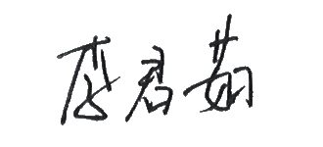
审核： | [bg1] |  | (检验检测专用章)
签发： | [bg2] |  | 签发日期： |  | 2025年12月30日

二、检测结果
2.1 无组织废气检测结果表
采样日期 | 检测点位 | 检测项目 | 检测结果
2025-12-19 | ○1 厂界上风向 | 样品编号 | E25N77-001-00102-1
2025-12-19 | ○1 厂界上风向 | 硫酸雾（mg/m³） | 0.019
2025-12-19 | ○1 厂界上风向 | 样品编号 | E25N77-001-00103-1
2025-12-19 | ○1 厂界上风向 | 氯化氢（mg/m³） | 0.024
2025-12-19 | ○2 厂界下风向1# | 样品编号 | E25N77-001-00202-1
2025-12-19 | ○2 厂界下风向1# | 硫酸雾（mg/m³） | 0.020
2025-12-19 | ○2 厂界下风向1# | 样品编号 | E25N77-001-00203-1
2025-12-19 | ○2 厂界下风向1# | 氯化氢（mg/m³） | 0.030
2025-12-19 | ○3 厂界下风向2# | 样品编号 | E25N77-001-00302-1
2025-12-19 | ○3 厂界下风向2# | 硫酸雾（mg/m³） | 0.020
2025-12-19 | ○3 厂界下风向2# | 样品编号 | E25N77-001-00303-1
2025-12-19 | ○3 厂界下风向2# | 氯化氢（mg/m³） | 0.038
2025-12-19 | ○4 厂界下风向3# | 样品编号 | E25N77-001-00402-1
2025-12-19 | ○4 厂界下风向3# | 硫酸雾（mg/m³） | 0.020
2025-12-19 | ○4 厂界下风向3# | 样品编号 | E25N77-001-00403-1
2025-12-19 | ○4 厂界下风向3# | 氯化氢（mg/m³） | 0.047
备注：ND表示检测结果低于方法检出限。

2.1 无组织废气检测结果表
采样日期 | 检测点位 | 检测项目 | 检测结果
采样日期 | 检测点位 | 检测项目 | 频次1 | 频次2 | 频次3 | 频次4
2025-12-19 | ○1 厂界上风向 | 样品编号 | E25N77-001-00101-1-1 | E25N77-001-00101-1-2 | E25N77-001-00101-1-3 | E25N77-001-00101-1-4
2025-12-19 | ○1 厂界上风向 | 挥发性有机物（mg/m³） | 1.06 | 1.07 | 1.08 | 1.06
2025-12-19 | ○2 厂界下风向1# | 样品编号 | E25N77-001-00201-1-1 | E25N77-001-00201-1-2 | E25N77-001-00201-1-3 | E25N77-001-00201-1-4
2025-12-19 | ○2 厂界下风向1# | 挥发性有机物（mg/m³） | 1.21 | 1.21 | 1.26 | 1.27
2025-12-19 | ○3 厂界下风向2# | 样品编号 | E25N77-001-00301-1-1 | E25N77-001-00301-1-2 | E25N77-001-00301-1-3 | E25N77-001-00301-1-4
2025-12-19 | ○3 厂界下风向2# | 挥发性有机物（mg/m³） | 1.19 | 1.29 | 1.21 | 1.18
2025-12-19 | ○4 厂界下风向3# | 样品编号 | E25N77-001-00401-1-1 | E25N77-001-00401-1-2 | E25N77-001-00401-1-3 | E25N77-001-00401-1-4
2025-12-19 | ○4 厂界下风向3# | 挥发性有机物（mg/m³） | 1.18 | 1.20 | 1.15 | 1.18
2025-12-19 | ○5 车间门口处 | 样品编号 | E25N77-001-00501-1-1 | E25N77-001-00501-1-2 | E25N77-001-00501-1-3 | E25N77-001-00501-1-4
2025-12-19 | ○5 车间门口处 | 挥发性有机物（mg/m³） | 1.28 | 1.32 | 1.20 | 1.22
备注：ND表示检测结果低于方法检出限。

2.2有组织废气检测结果（表1）
检测点位 |  | ◎1 P1排气筒（日照锦昌污水车间排气筒）
采样日期 |  | 2025-12-19
检测项目 |  | 频次1 | 频次2 | 频次3 | 均值
挥发性有机物 | 样品编号 | Q25N77-001-00103-1-1 | Q25N77-001-00103-1-2 | Q25N77-001-00103-1-3 | /
挥发性有机物 | 实测浓度（mg/m³） | 1.64 | 1.75 | 1.49 | 1.63
挥发性有机物 | 排放速率（kg/h） | 0.0250 | 0.0271 | 0.0233 | 0.0251
 | 排气筒高度（m） | 25 | 25 | 25 | 25
 | 烟气温度（℃） | 15.4 | 15.0 | 14.5 | 15.0
 | 含湿量（%） | 5.1 | 5.1 | 5.1 | 5.1
 | 烟气流速（m/s） | 9.5 | 9.6 | 9.7 | 9.6
 | 标干流量（m³/h） | 15273 | 15460 | 15650 | 15461
 | 废气处理设施（/） | 碱喷淋+UV光解+活性炭吸附 | 碱喷淋+UV光解+活性炭吸附 | 碱喷淋+UV光解+活性炭吸附 | 0
氯化氢 | 样品编号 | Q25N77-001-00101-1-1 | Q25N77-001-00101-1-2 | Q25N77-001-00101-1-3 | /
氯化氢 | 实测浓度（mg/m³） | 0.89 | 0.61 | 2.21 | 1.24
氯化氢 | 折算浓度（mg/m³） | / | / | / | 0
氯化氢 | 排放速率（kg/h） | 0.014 | 0.0094 | 0.0346 | 0.0193
 | 排气筒高度（m） | 25 | 25 | 25 | 25
 | 烟气温度（℃） | 15.4 | 15.0 | 14.5 | 15.0
 | 含湿量（%） | 5.1 | 5.1 | 5.1 | 5.1
 | 烟气流速（m/s） | 9.5 | 9.6 | 9.7 | 9.6
 | 标干流量（m³/h） | 15273 | 15460 | 15650 | 15461
 | 废气处理设施（/） | 碱喷淋+UV光解+活性炭吸附 | 碱喷淋+UV光解+活性炭吸附 | 碱喷淋+UV光解+活性炭吸附 | 0
硫酸雾 | 样品编号 | Q25N77-001-00102-1-1 | Q25N77-001-00102-1-2 | Q25N77-001-00102-1-3 | /
硫酸雾 | 实测浓度（mg/m³） | ND | ND | ND | 0
硫酸雾 | 折算浓度（mg/m³） | / | / | / | 0
硫酸雾 | 排放速率（kg/h） | / | / | / | 0
 | 排气筒高度（m） | 25 | 25 | 25 | 25
 | 烟气温度（℃） | 15.4 | 15.0 | 14.5 | 15.0
 | 含湿量（%） | 5.1 | 5.1 | 5.1 | 5.1
 | 烟气流速（m/s） | 9.5 | 9.6 | 9.7 | 9.6
 | 标干流量（m³/h） | 15273 | 15460 | 15650 | 15461
 | 废气处理设施（/） | 碱喷淋+UV光解+活性炭吸附 | 碱喷淋+UV光解+活性炭吸附 | 碱喷淋+UV光解+活性炭吸附 | 0
备注：ND表示检测结果低于方法检出限。

附图：
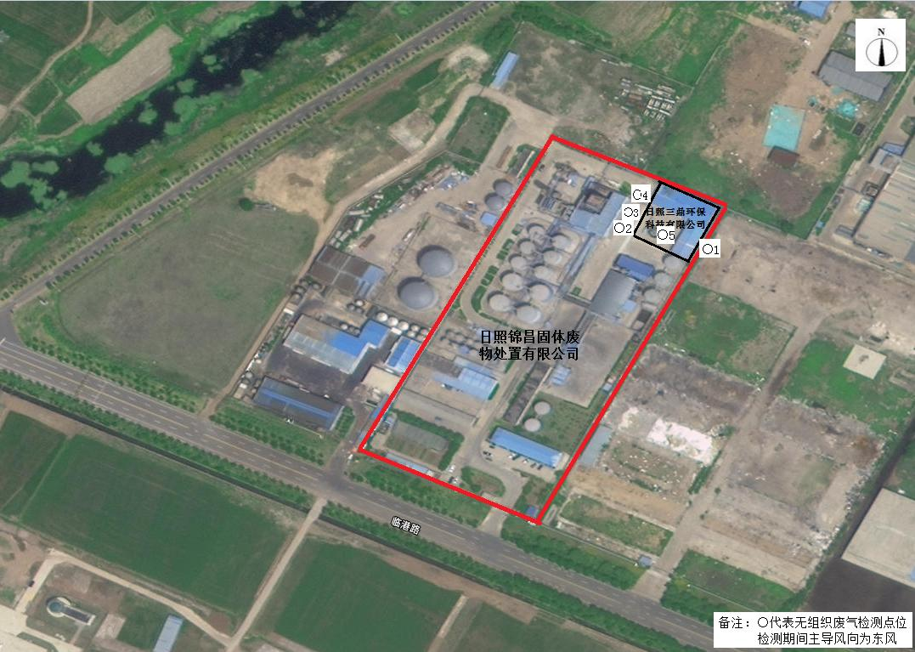
图1 采样点位示意图

附表1 检测方法及检出限

样品类别 | 检测项目 | 检测方法及依据 | 方法检出限
无组织废气 | 硫酸雾 | 固定污染源废气 硫酸雾的测定 离子色谱法 HJ 544-2016 | 0.005 mg/m3
无组织废气 | 挥发性有机物 | 环境空气 总烃、甲烷和非甲烷总烃的测定 直接进样-气相色谱法 HJ 604-2017 | 0.07 mg/m³
无组织废气 | 氯化氢 | 环境空气和废气 氯化氢的测定 离子色谱法 HJ 549-2016 | 0.020 mgm³
有组织废气 | 挥发性有机物 | 固定污染源废气 总烃、甲烷和非甲烷总烃的测定 气相色谱法 HJ 38-2017 | 0.07 mg/m³
有组织废气 | 硫酸雾 | 固定污染源废气 硫酸雾的测定 离子色谱法 HJ 544-2016 | 0.20 mgm³
有组织废气 | 氯化氢 | 环境空气和废气 氯化氢的测定 离子色谱法 HJ 549-2016 | 0.20 mgm³

附表2 检测仪器设备信息

仪器名称 | 仪器型号 | 仪器编号
恒温恒流大气/颗粒物采样器 | MH1205型 | KJYQ-444
恒温恒流大气/颗粒物采样器 | MH1205型 | KJYQ-443
环境空气综合采样器 | 崂应2050型 | KJYQ-426
环境空气综合采样器 | 崂应2050型 | KJYQ-424
空盒气压表 | DYM3 | KJYQ-055
自动烟尘烟气综合测试仪 | ZR-3260E型 | KJYQ-472
智能双路烟气采样器 | 崂应3072 | KJYQ-380
气相色谱仪 | GC7900 | KJYQ-148
离子色谱仪 | ICS-900 | KJYQ-087

附表3 气象参数统计表
采样日期 | 时间 | 风向 | 风速 (m/s) | 气压（hPa） | 气温 (℃) | 湿度（%RH） | 低云量/总云量
2025-12-19 | 10:30 | 东 | 2.1 | 1003 | 11.0 | 64.1 | 2/8

————报告结束————

